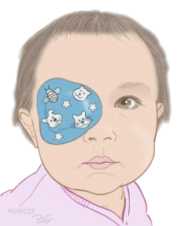
ОККЛЮЗИЯ

Окклюзия (закрывание одного из глаз) - основной метод лечения амблиопии (функционального понижения остроты зрения) и косоглазия.
Цель окклюзии при амблиопии - заставить работать плохо видящий глаз, повысить тем самым остроту зрения и исключить влияние на него закрытого глаза, который подавляет его зрительные впечатления, особенно если этот закрытый глаз видит лучше.
Цель окклюзии при косоглазии - исключить всякую возможность неправильного зрения двумя глазами.
Ребёнку с косоглазием (с амблиопией и без нее) следует пользоваться окклюзией весь день, чтобы ни секунды не смотреть двумя глазами одновременно. Он должен "засыпать и просыпаться одним глазом".
Зачем это нужно? Вообразим ситуацию: здоровому, без косоглазия человеку с нормальным бинокулярным зрением сделали операцию, как при косоглазии. После нее следовало бы ожидать появление у него косоглазия. Однако этого не произойдет. Мозг здорового человека привык получать зрительную информацию через прямо стоящие глаза, имеет навык "прямоглазого зрения". Поэтому после операции для восстановления этого правильного зрения его мозг даст команду глазным мышцам, которые немедленно поставят глаза прямо, симметрично. У имеющих косоглазие мозг получает несимметричную зрительную информацию и вырабатывает привычку к "косоглазому зрению". Чем раньше возникло косоглазие и чем позже начато его лечение, тем эта привычка сильнее. Поэтому попытки устранить у них косоглазие только операцией обречены на неудачу. После нее мозг, не владеющий навыком "прямоглазого зрения", по имеющейся у него привычке к "косоглазому зрению" даст команду глазным мышцам на восстановление исходной, привычной для него "косой" позиции глаз. Поэтому перед операцией у такого пациента нужно разрушить или максимально ослабить ненормальную привычку.
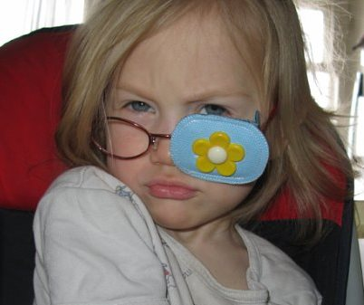
Окклюзия необходима, чтобы ребёнок постепенно отвыкал от неправильного, "косоглазого" зрения. Следует помнить, если ребенок 1-2 минутки посмотрит двумя глазами, то один день он зря носил окклюзию. Если он так смотрел 7-10 мин, считайте, что неделя окклюзии потеряна. Если он смотрел двумя глазами 1-2 часа - потерян месяц лечения, а если у любимой бабушки он "отдыхал" от окклюзии день-два, то перечеркивается год связанных с её ношением моральных издержек и затраченного при лечении труда.
Начиная лечение окклюзией, нужно приготовиться к тому, что его придется пройти до конца. Она будет отменена только после обучения ребёнка "прямоглазому зрению", устранения косоглазия и восстановления нормального бинокулярного зрения. На это требуется от одного года до 5-6 лет. Поэтому, имеет смысл набраться терпения и мужества, так как чем качественнее ребёнок пользуется окклюзией, тем более эффективно он вылечивается от косметического дефекта.
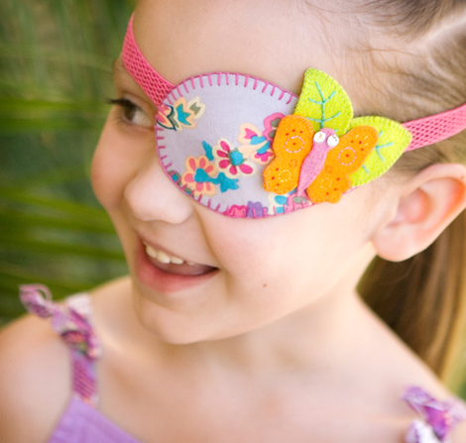
Эффективность лечения при помощи выключения одного из глаз из процесса зрительного восприятия зависит от того, насколько комфортно ребёнку, не пытается ли он «обмануть» окклюзию, подглядывая сбоку, сверху или через небольшую щель.
Важно подобрать такой окклюдор, чтобы исключить возможность подглядывания.

В.И. Поспелов, профессор кафедры офтальмологии Красноярского государственного медицинского университета

